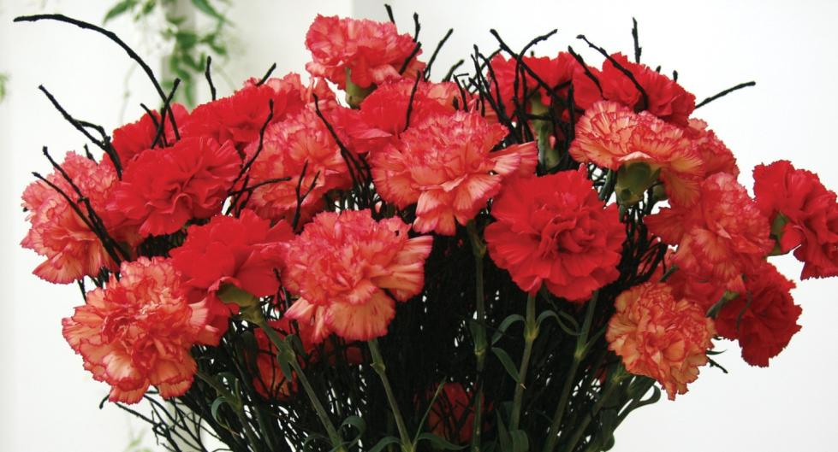
Der Weltfrauentag spricht seit über hundert Jahren in der Sprache der Blumen:
Blüten zart wie Spitze, und doch strahlt die rote Nelke Power aus: Sie ist ein Symbol für Gleichberechtigung. Beim ersten Internationalen Frauentag 1911 trugen viele Frauen eine rote Nelke am Revers.
06.03.15
„Nelken, Veilchen und Rosen als
Anerkennung für Frauen“
Er wird in allen Sprachen der Welt gefeiert, doch die größte Symbolik hat am Weltfrauentag die Sprache der Blumen: Seit 1911 treten Frauen in aller Welt am 8. März für Frieden und die Rechte der Frau ein – mit roten Nelken, lila Veilchen und schließlich „Brot & Rosen“.
Als Clara Zetkin 1910 auf der 2. Internationalen Frauenkonferenz in Kopenhagen einen weltweiten Frauentag vorschlug, stimmten 100 Frauen aus 17 Nationen einhellig zu. Das Frauenwahlrecht war damals ihre entscheidende Forderung; über eine Million Frauen gingen in Deutschland dafür auf die Straße. Die Bewegung fand großen Rückhalt in den Ländern des Sozialismus und übernahm mit der roten Nelke zunächst auch eines seiner Symbole.
Bis sie von den Veilchen abgelöst wurde: „Bei uns wurde mit der Studentenbewegung der 1960er Jahre Lila die Farbe der emanzipierten Frau“, wissen die Experten von Blumen Risse. Das violette Veilchen war schon im Mittelalter das Zeichen der unverheirateten und somit eigenständigen Frauen.
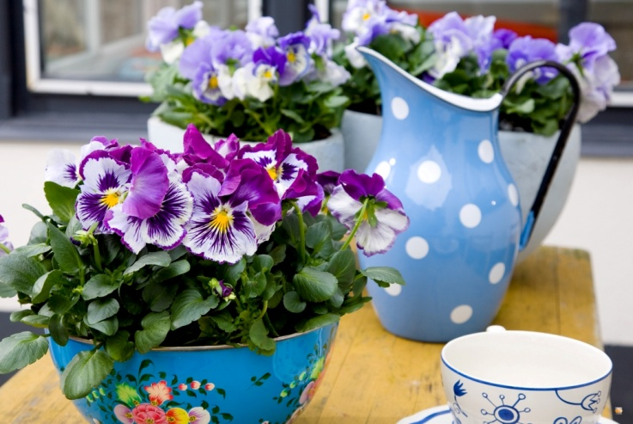
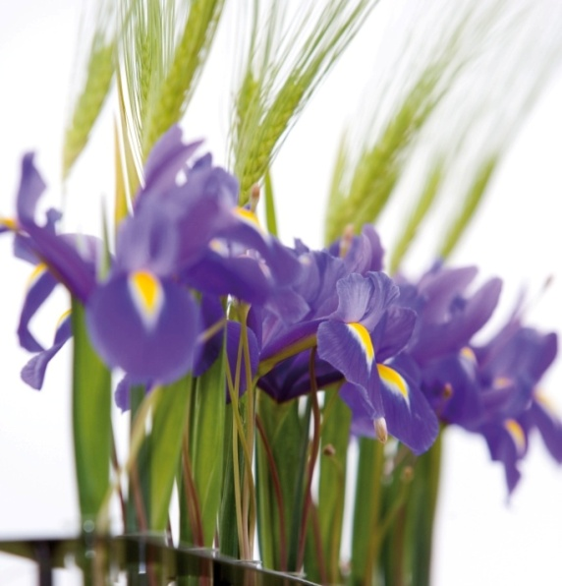
Zum 75. Weltfrauentag 1986 hieß es dann: „Wir wollen Brot und Rosen!“ Nun stand das Brot für das Arbeitsleben der Frau, die Rose für ihre Rolle in Familie und Partnerschaft. Seither teilen sich zunehmend mehr Paare die Aufgaben, wie die Studie „Beziehungen und Familienleben in Deutschland“ 2012 festgestellt hat. Doch herkömmliche Hausarbeiten wie Waschen, Kochen oder Putzen werden trotz aller Tendenzen zur Gleichberechtigung noch überwiegend von den Frauen erledigt (65%), so das Ergebnis.
Das Veilchen im modernen Gewand: Es hat die Farbe Lila aus dem Mittelalter in die Frauenbewegung gebracht (oben), heute hat auch die aufrechte Iris (unten) ein Wörtchen mitzureden.
Fotos (3): Blumenbüro Holland.
„Ob Ehemann oder Chef – alle dankten mit Blumen“
Immer mehr Männer aber nutzen den Weltfrauentag, um sich dafür bei ihren Partnerinnen zu bedanken, stellt man bei Blumen Risse fest: „In Ostdeutschland hielten Frauen am 8. März schon die Vasen bereit; der Ehemann, der Chef, der Abteilungsleiter – alle dankten mit Blumen. Mit Öffnung der Grenze hat sich dies auch bei uns zunehmend verbreitet.“
Dabei ist die rote Nelke zu neuen Ehren gekommen. „Erst galt sie als ‚politisch‘, dann als spießig, aber derzeit zählen Nelken zu den beliebtesten Blumen“, so die Experten. „Man schätzt sie als sehr haltbare Schnittblumen, die aufblühende Leidenschaft für eine Person oder aber für eine Sache zum Ausdruck bringen können.“
Auch die aufrechte Iris passt gut zum 8. März, sagen die Floristen: „Sie steht für schöpferische Energie, und ihr Beiname ‚Schwertlilie‘ weist auf kämpferische Entschlossenheit hin.“ Dazu gesellt sich die Gladiole oder ‚Schwertblume‘: Sie steht für Charakterstärke und Stolz. Und schließlich findet sich die Tulpe im Blumengruß zum Weltfrauentag: „Ihre Frühlingsfarben bringen gute Laune, vor allem aber ist die Tulpe in ihrer Heimat Türkei ein Zeichen für das Leben.“

> 398 Wörter >> 2.617 Zeichen
In über 40 Jahren ist Blumen Risse zu einem der größten Einzelhandelsunternehmen im deutschen Blumen- und Pflanzenmarkt herangewachsen. Mehr als 160 Blumengeschäfte, Gartencenter und Blumenmärkte in Nordrhein-Westfalen, Niedersachsen, Hessen und Rheinland-Pfalz realisieren auch heute noch das bewährte Erfolgsrezept aus Frische und Qualität, Service und Beratung. www.blumen-risse.de

